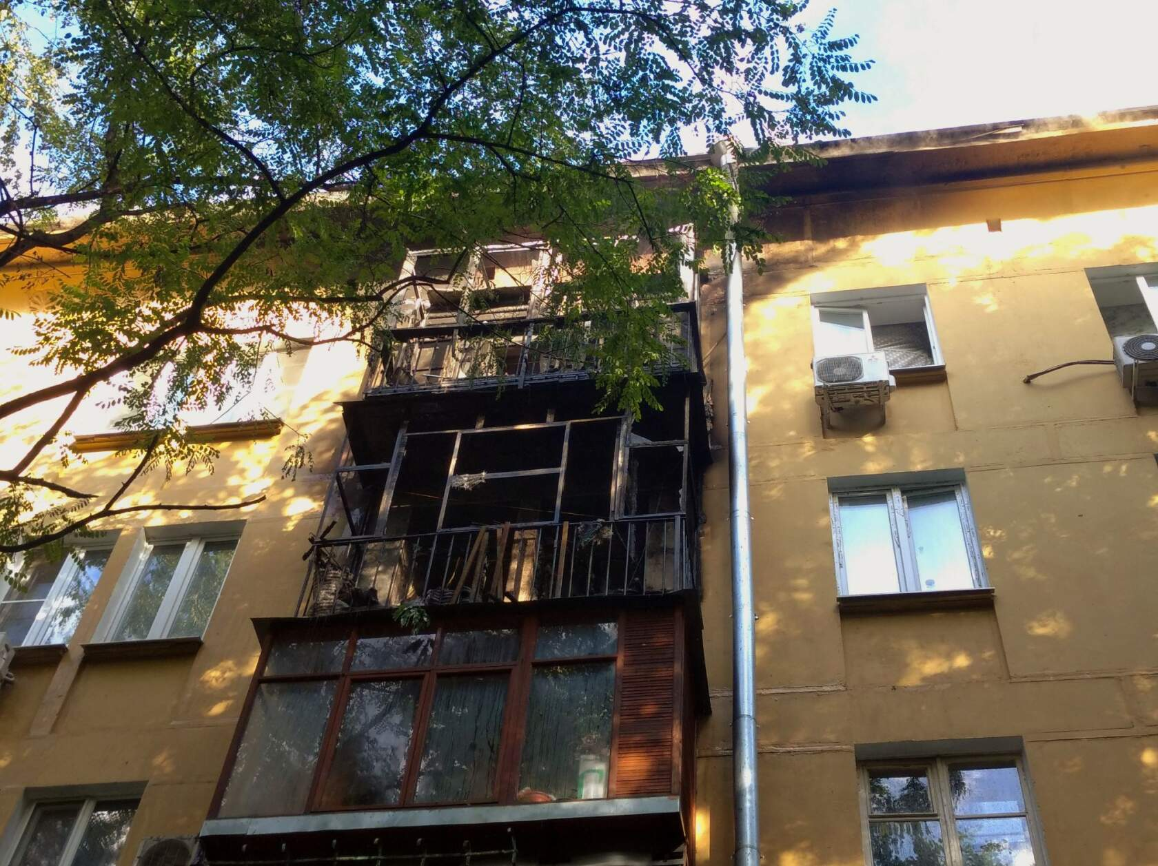

12 июля в 17:08 от диспетчера ЦППС поступила информация о возгорании квартиры по адресу: г. Москва, ул. Гримау, д. 3, к. 2.

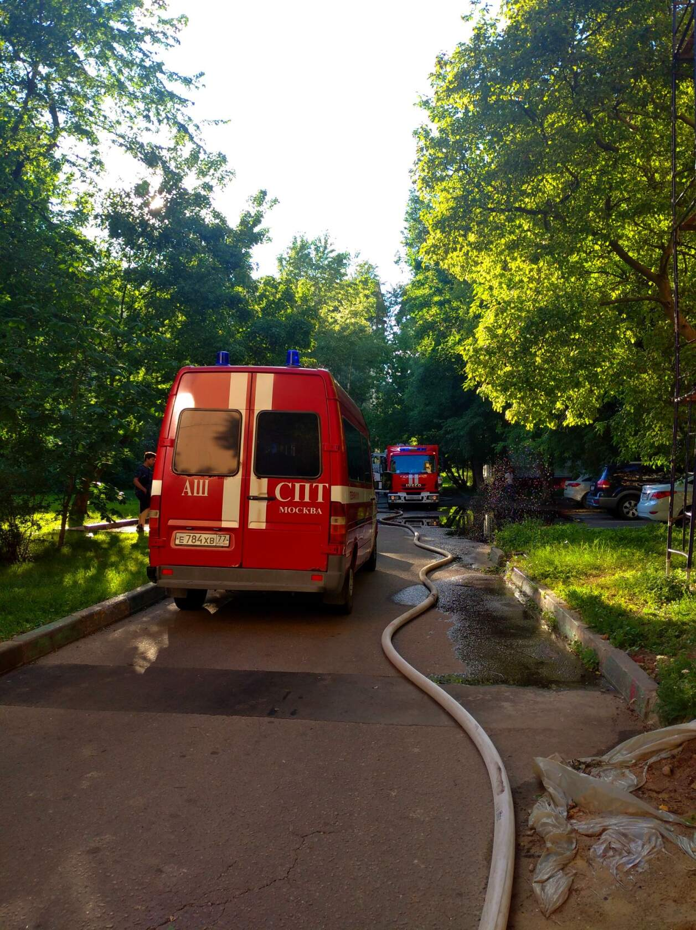

По прибытию первых пожарно-спасательных подразделений, в ходе проведения разведки, установлено, что по внешним признакам с обратной стороны подъезда происходит открытое горение балконов на 4 и 5 этажах, черный дым, есть угроза перехода огня на кровлю. На тушение пожара было подано 4 водяных и 1 пенный ствол на кровлю. Работало 3 звена ГДЗС.
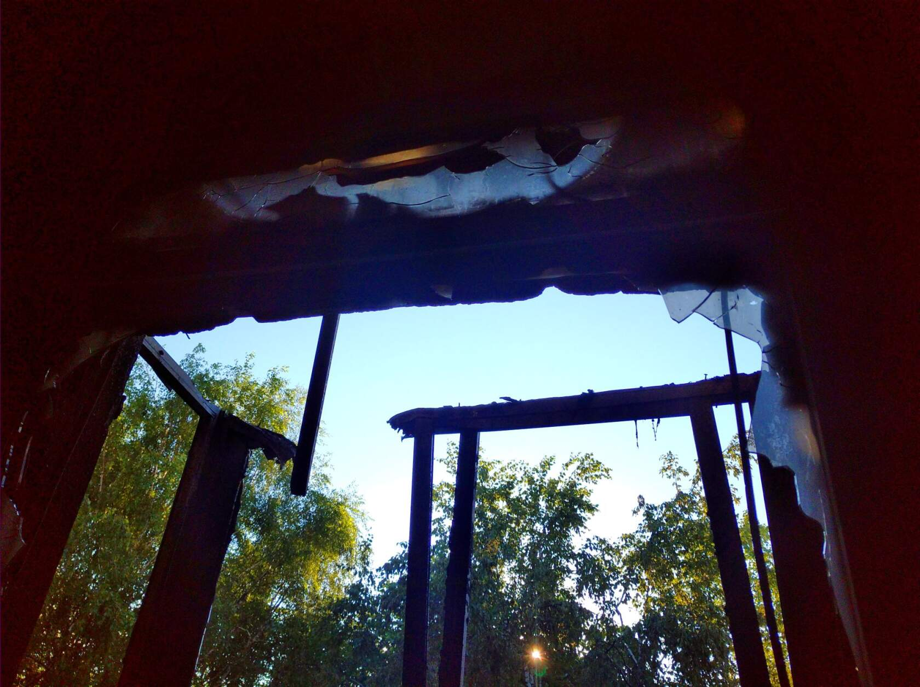

В 18:00 пожар был ликвидирован. Площадь возгорания составила 19 квадратных метров.
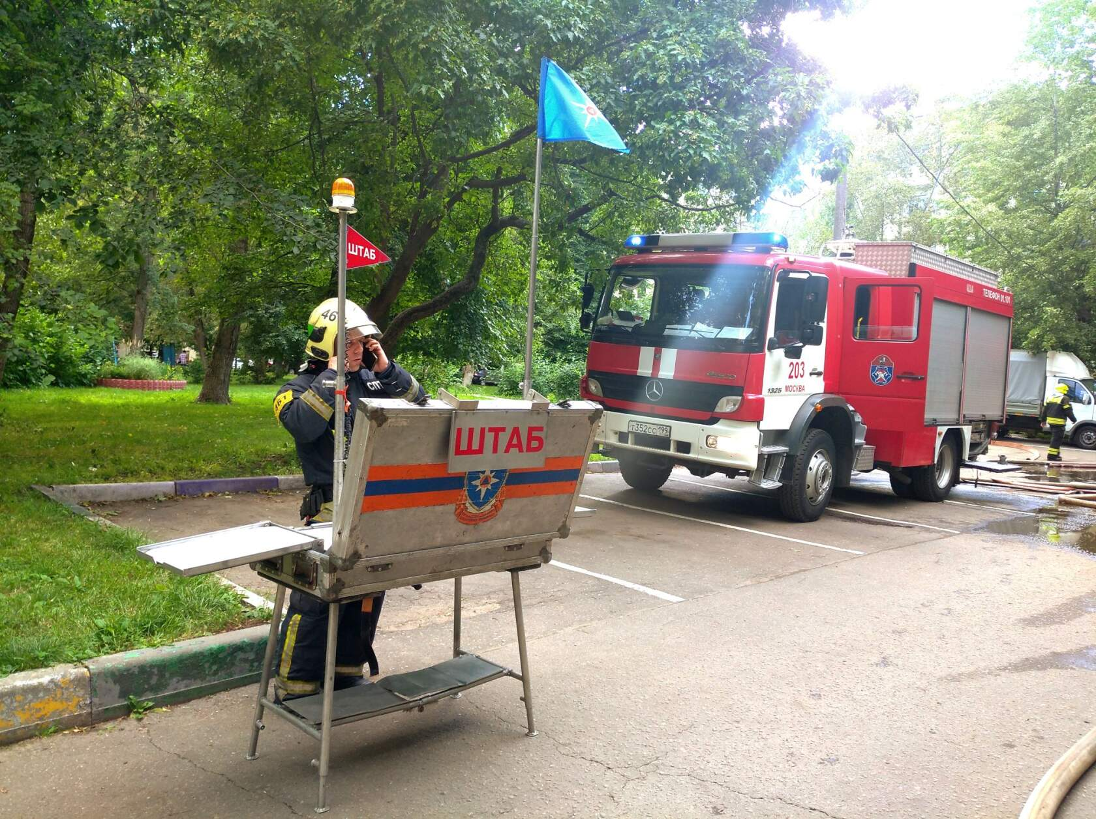

Пострадавших и погибших нет. Привлекалось 36 человек личного состава пожарно-спасательного гарнизона, 10 единиц техники. Погибших и пострадавших нет. По факту пожара проводится проверка.
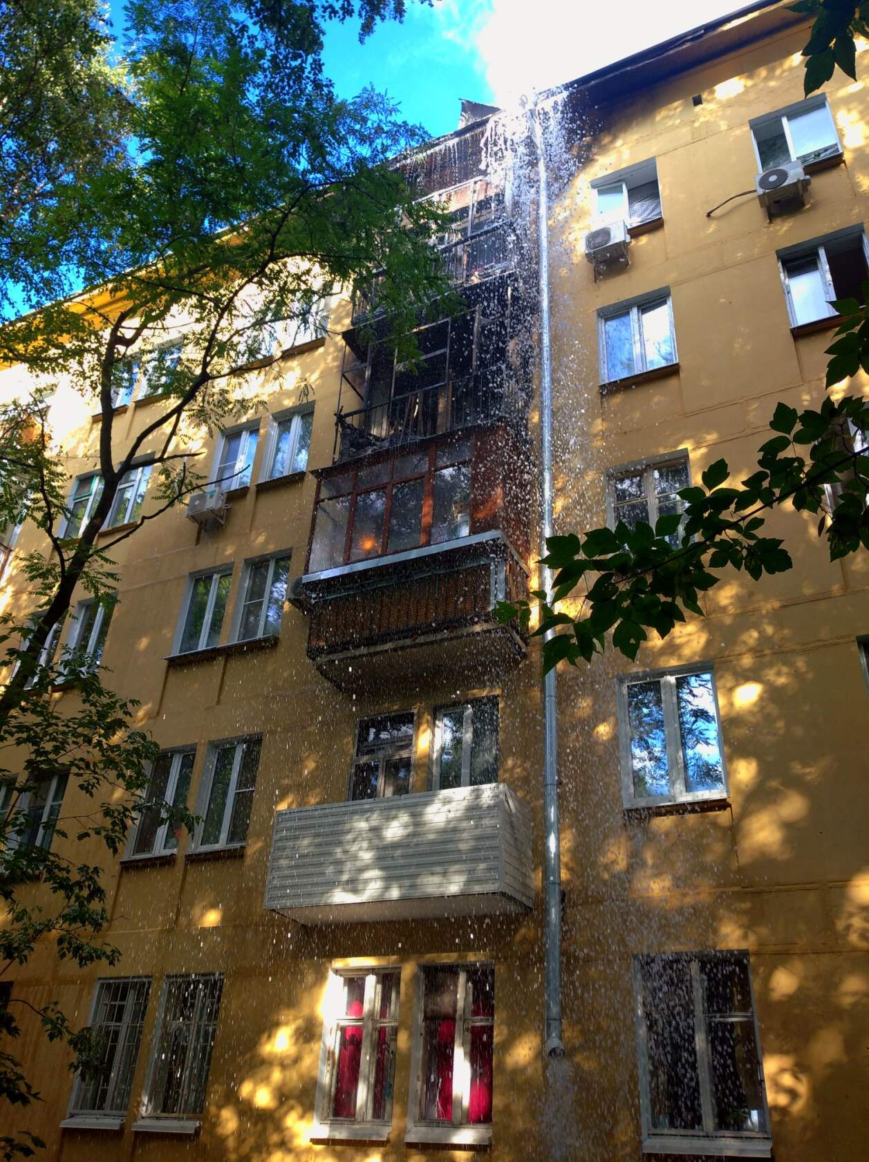

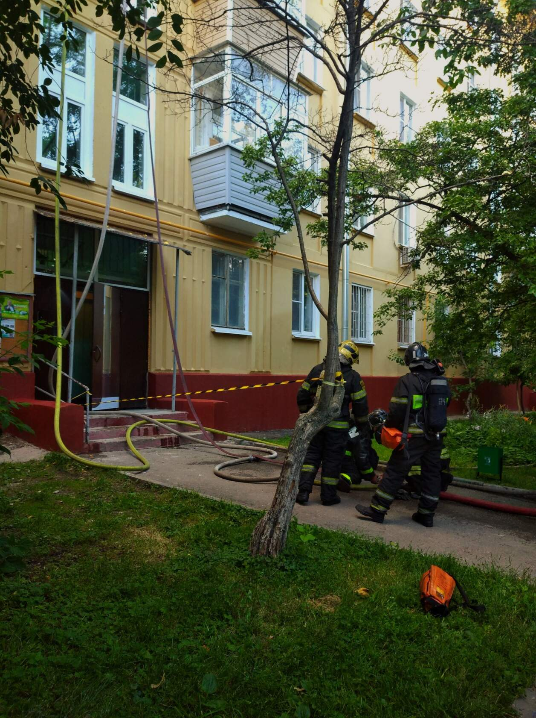

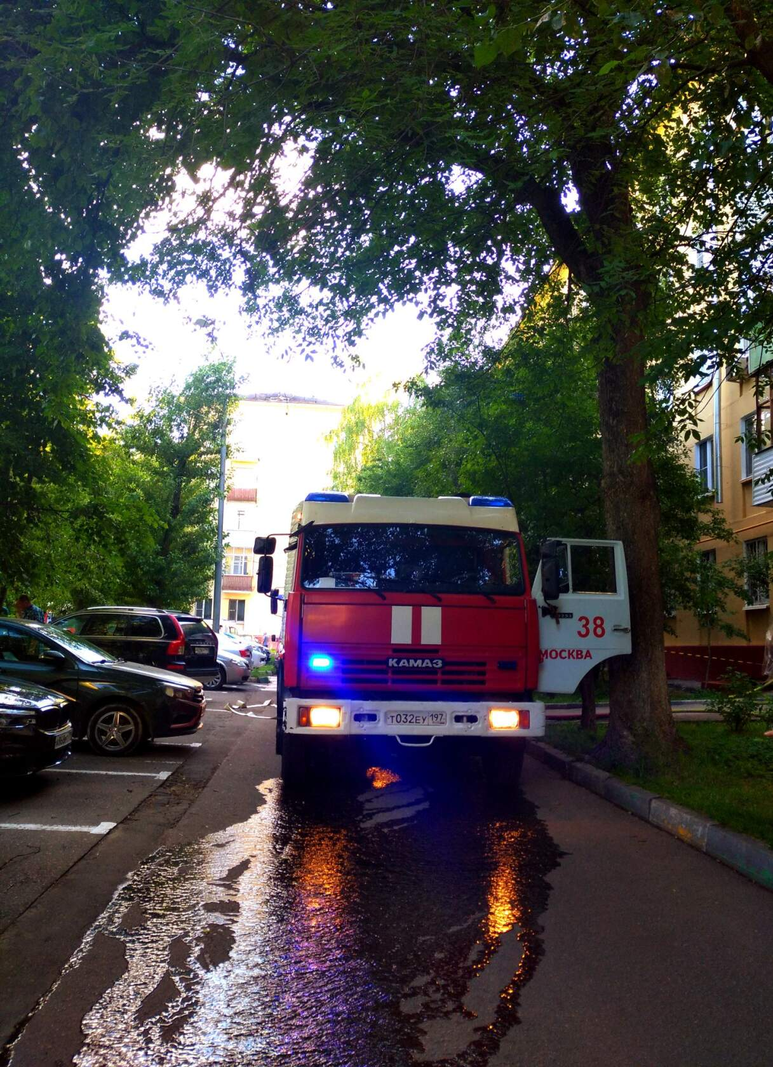

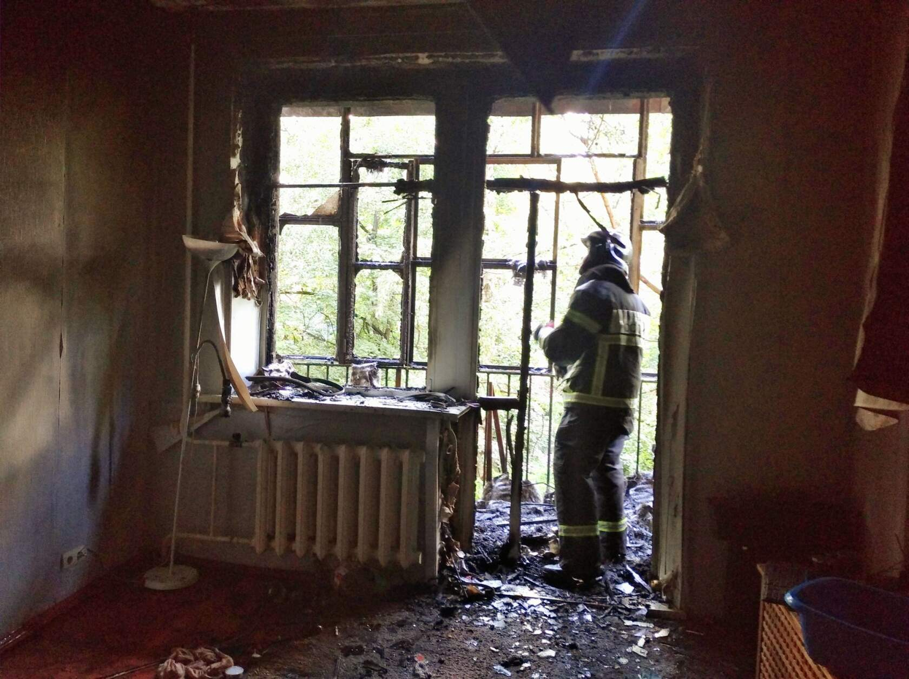
#МЧСЮЗАО #пожар #возгорание #балкон #безопасность

